初中物理光学部分单元测试题

姓名 得分

一．填空题。
1．光在 真空 中传播的速度最快，得到 m／s。“坐井观天，所见甚小”，是由于光的 直线传播 。
2．某同学的身高为1.6m，站在平面镜前1.2m处，则他在镜中的像高 1.6 m，他与像之间的距离是 2.4 m。
3．我国有一部古籍《淮南万毕术》记有这样一段文字：“取大镜高悬，置水盆于其下，则见四邻”这是利用 平面镜呈像 的原理来观察周围景物的；能从各个不同方向看到一些本身不发光的物体，是因为光在物体表面发生 反射 的缘故，黑板“反光”是由于光射到被磨光的黑板表面上发生了 漫 反射的缘故。
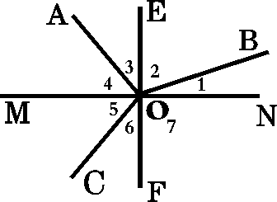
4．若入射光线与平面镜垂直，则入射角是 0 ；若保持入射光线的方向不变，将平面镜绕入射点转动10°，这时反射光线与入射光线的夹角是 20 。
图１
5．如图１所示，是光从空气斜射入玻璃中时发生反射和折射的光
路图，已知∠3=∠6，则入射光线是 ，界面是 ，
界面的 边是玻璃。
6．检查视力时，人与视力表之间的距离应为5m。现因屋子太小而使用了一个平面镜，视力表到平面镜的距离为3m，那么人到镜子的距离应为 m。若视力表全长为0．8m则视力表在镜中的像的长度为 m。
7．一位同学站在河岸上看河中的水,比实际的 ,潜水员在水中看河岸上的树,比实际的 .(填“浅”或“高”)
8.在图2中，____________图（填“甲”或“乙”）表示远视眼成像示意图。矫正远视眼应佩戴眼镜的镜片是___________透镜, 矫正近视眼应佩___________透镜（填“凸”或“凹”）。
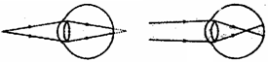

甲 图2 乙
9．人的眼睛是一种“神奇的照相机”，
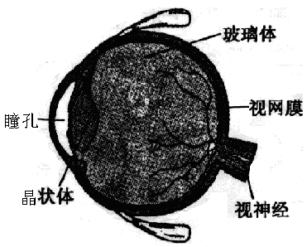
图3中_______相当于照相机的镜头，
它能将光线___________(填“会聚”
或“发散”)在视网膜上，视网膜相
当于照相机的_____________。
10.要使物体经凸透镜成正立放大的像,
物体应放在凸透镜的 内;
要使物体经凸透镜成倒立放大的像,
物体应放在凸透镜的 图3
之间; 要使物体经凸透镜成倒立缩小的像, 物体应放在凸透镜的 外.
11. “三基色”是指 色, 色, 色.不透明体的颜色是由它
决定的.
12.通过水滴看书上的字,字是 的,(填“缩小”或“放大”)此时水滴相当于 .
13.显微镜与望远镜的区别：（1） ，
（2） 。
二．选择题。请将答案填在下表格中相应位置
题号 | 14 | 15 | 16 | 17 | 18 | 19 | 20 | 21 | 22 | 23 | 24 | 25 | 26 | 27 | 28 | 29
答案
14．晚上，一个人逐渐走近一盏路灯，然后又逐渐远离此盏路灯，此人影子的长度变化情况是
A．先变短后变长 B．先变长后变短 C．逐渐变短 D．逐渐变长
15．下列现象不属于光的直线传播的是
A．手影游戏 B．海市蜃楼 C．小孔成像 D．穿进森林的太阳光
16．一凸透镜的焦距是10cm，将点燃的蜡烛放在凸透镜前40cm处，则烛焰通过凸透镜所成的像是
A．倒立缩小的实像 B倒立放大的实像C．倒立等大的实像 D．正立放大的虚像

17．小明从平面镜里看到镜子对电子钟的示数的像如图4所示，这时的时刻应是
图4
A．21：10 B．10：21 C．10：51 D．12：01
18．在没有任何其它光照的情况下，舞台追光灯发出的绿光照在穿白上衣、
红裙子的演员身上，观众看到她的服装颜色是
A．全身都呈绿色 B．上衣呈绿色，裙子呈红色
C．上衣呈绿色，裙子呈紫色 D．上衣呈绿色，裙子呈黑色
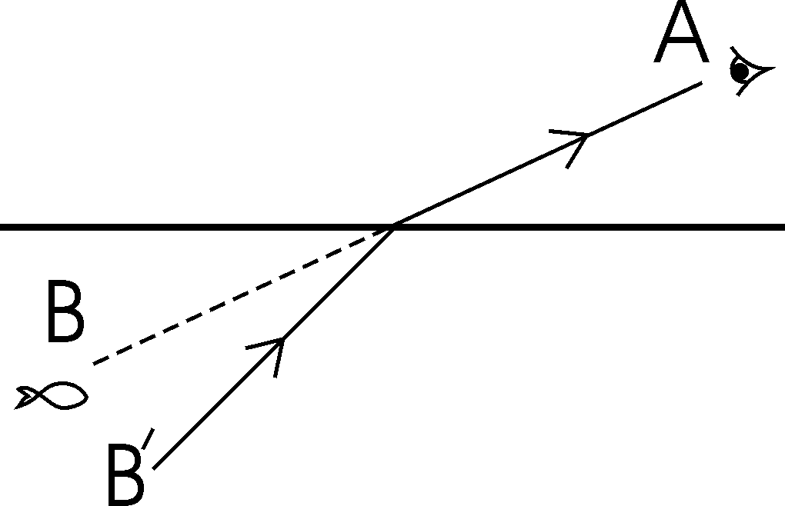
19．如图5所示，人眼在A处看见水中B处有一条鱼，若从A处射出
图5
一束激光，要使激光能照到鱼身上，则激光怎样射出
A．对准B B．对准B上方
C．对准B下方 D．对准B/
20．把凸透镜正对太阳光，可在距凸透镜lOcm处得到一个最小最亮的光斑。若用此透镜来观察邮票上较小的图案，则邮票到透镜的距离应
- 等于lOcm B．小于lOcm C．大于20cm D．在lOcm至20cm之间
21．观赏水面风景照片时，总发现景物的“倒影”比本身暗一些，这是由于
A．光线被反射掉一部分 B．冲洗照片质量有问题
C．“倒影”比真实景物的清晰度差 D．入射到水面的光线有一部分折射入水中
22．某同学在水池看到水里“鱼在云中游”，则他看到的“鱼”和“云”
A. 都是光的折射现象形成的 B．都是光的反射现象形成的
C．“鱼”是光的折射现象形成的，“云”是光的反射现象形成的
D．“鱼”是光的反射现象形成的，“云”是光的折射现象形成的
23．晚上，在桌上铺一张白纸，把一块小平面镜放在白纸上（镜面朝上），让手电筒的光正对白纸和平面镜照射，从侧面看去
A．镜子比较暗，它发生了漫反射 B．镜子比较亮，它发生了漫反射
C．白纸比较暗，它发生了漫反射 D．白纸比较亮，它发生了漫反射
24．如图6所示，要使入射光线与反射光线垂直，则平面镜应该绕入射点

A．逆时针旋转30° B．逆时针旋转45°
图6
C．逆时针旋转50° D．逆时针旋转75°
25.如图7所示，一平面镜与水平面成45°角，一小球以lm／s的速度沿水
平桌面向平面镜匀速滚去，则小球在平面镜里的像相对于镜面
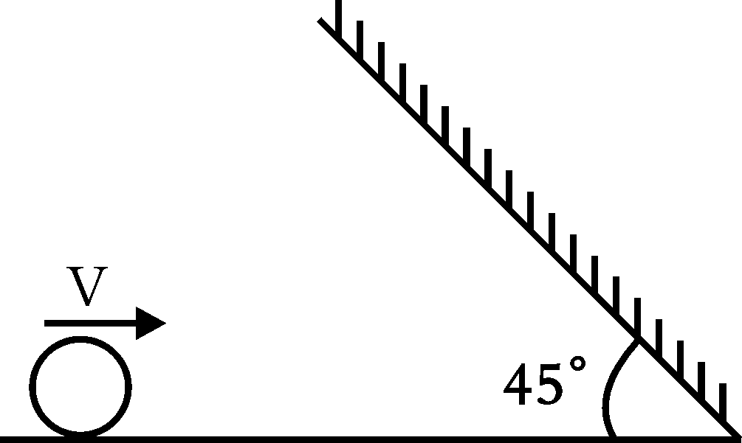
A．以lm／s的速度，做竖直向上运动
图7
B．以lm／s的速度，做竖直向下运动
C．以2m／s的速度，做竖直向上运动
D．以2m／s的速度，做竖直向下运动
26.人们为了测镜子厚度，将铅笔尖紧贴镜子，测得笔尖的像与笔尖的距离为5mm，则镜
的厚度是
A.2.5mm B．5 mm C.10 mm D．1 mm
27.可以用光的直线传播来解释的现象是
- 在岸边看见水中白云在漂动 B.万花筒中能看到各种好看的图形
C.眼前一片树叶挡住了视线 D．斜插在水中的筷子向上弯折
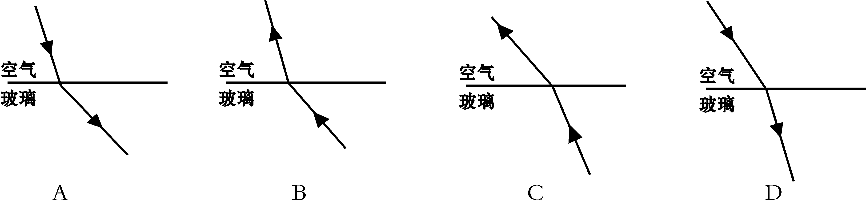
28.如图8所示，其中能反映光从玻璃斜射入空气中的是
图8
29. 在探究凸透镜成像规律实验中，将蜡烛从较远处向接近凸透镜焦点的移动过程中，下列说法正确的是
A.像距先变大后变小 B.物与像的距离越来越小C.像越来越大 D.像先放大后缩小
三.作图题。
30. 在图9中作出入射光线，标出入射角；
31. 根据透镜对光的作用完成图10的光路图.
32. 在图11中补充完整光经平行玻璃砖后的折射光线的大致方向；
33. 根据平面镜成像规律作出图12中平面镜的位置。
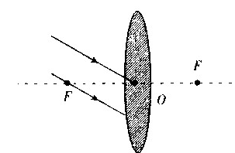
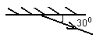

图9 图10
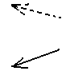

图11 图12
四．实验探究题。
34．在“探究平面镜成像特点”的实验中，在玻璃板的一侧放一支点燃的蜡烛A，在玻璃
板的另一侧放一支没有点燃，同样大小的蜡烛B。当寻找像的位置时，眼睛应从蜡烛 这一侧观察。在找到像的位置后，要比较像和蜡烛B大小是否相等，再用 分别测出物与像到 的距离。若将蜡烛移近平面镜，像的大小 （填“变大”、“变小”或“不变”）。
35．在探究平面镜成像的特点的实验中得出下列实验结论：平面镜所成像的大小和物体的大小 ；像到平面镜的距离与物体到平面镜的距离 ；成 像填（“虚”或“实”）
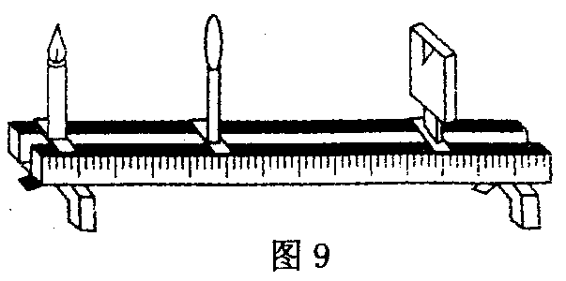
36.究研凸透镜成像”的实验中,图13.
（l）将凸透镜正对太阳光，在透镜的另一侧移动光屏，在
透镜10cm处，屏上呈现出最小最亮的光斑，则此凸透镜
焦距约是__________cm。
（2）小莉同学做实验时，发现烛焰在光屏上的像偏高，如
9所示，若要使烛焰成像在光屏中心，只调节光屏，应将
光屏向__________（填“上”、“下”）调节。
（3）若将烛焰移至距凸透镜 15cm 处，移动光屏，使烛焰在屏上得到倒立、_______清晰
的实像，_______ 就是应用这一原理制成的（填“照相机”、“幻灯机”或“放大镜”）。

